前端开发基本功阶段作业

根据需求使用代码实现该需求：

要求:运用阶段二所学的js知识实现如动态图所示效果

功能描述:

1 页面布局:整体居中,有6个按钮和1个用于展示新添加元素的容器

2 添加按钮:每点击一次,就会新增加一个元素,并且元素的内容是[-50,50]之间的随机数

3 删除按钮:每点击一次,就会删除最后添加的一个元素

4 小于0按钮:点击后,会将绿色区域中内容<0的元素筛选出来 并且展示

5 大于0按钮:点击后,会将绿色区域中内容>0的元素筛选出来 并且展示

6 刷新按钮:每点击一次,会将添加删除操作后的绿色区域所剩的元素内容重新随机赋值,赋值范围是[-50,50]

7 清除按钮:点击后,会将所有元素从绿色区域移除.并且在点击清除后,删除/小于0/大于0/刷新的按钮操作没有反应

**注意:**按钮尺寸和字体字号不要求精细 重点是按钮功能的实现， 使用的技术:js常用的操作DOM的方法 随机数函数。

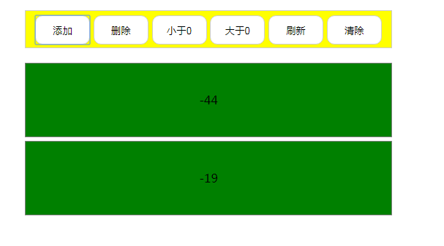

**功能点罗列：**

* **按钮布局和容器div的布局**

1 按钮和容器居中展示

2 按钮的边框和圆角效果

3 按钮的正确数量

* **按钮的事件绑定**

注意：可以在标签中添加事件，也可以动态添加事件

* **添加按钮的功能实现**

1 随机数的获取

2 动态创建元素

3 设定动态元素的内容

4 添加动态元素到指定容器中

* **删除按钮的功能实现**

1. 找到最后一个元素
2. 移除最后一个元素

* **清除按钮的功能实现**

1. 清除所有随机数
2. 置空容器中的所有内容

* **刷新按钮的功能实现**

1. 重置元素中的随机数

* **大于0和小于0按钮的功能实现**

1. 展示所有符合条件的元素